緊急FAX【災害用】22-0119 宮崎市消防局

- あてはまるものを○で囲み、お問い合わせ内容を記入してください。

【 地震 台風 風水害 その他（ ） 】

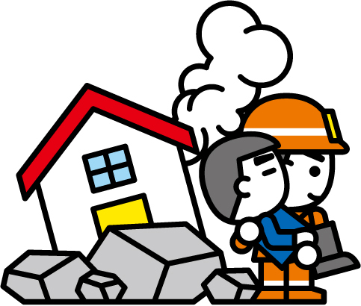
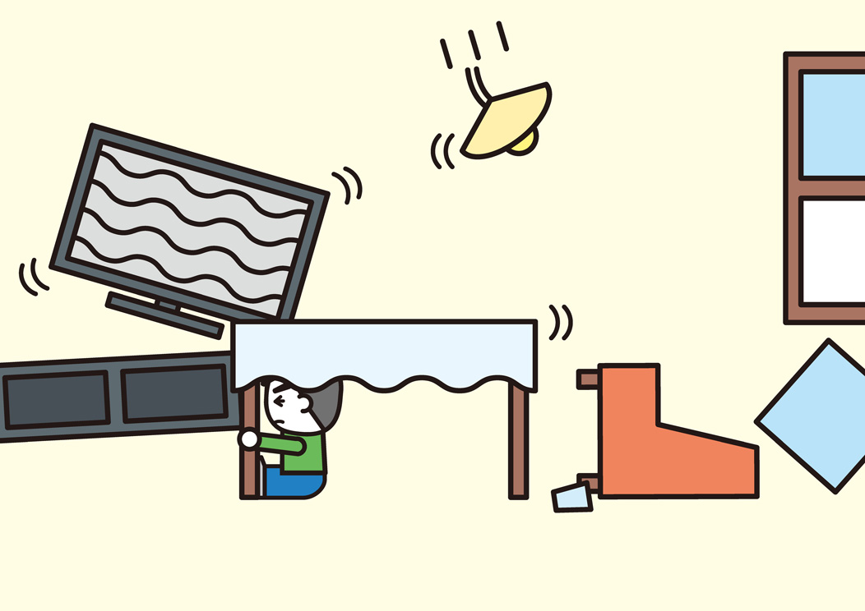
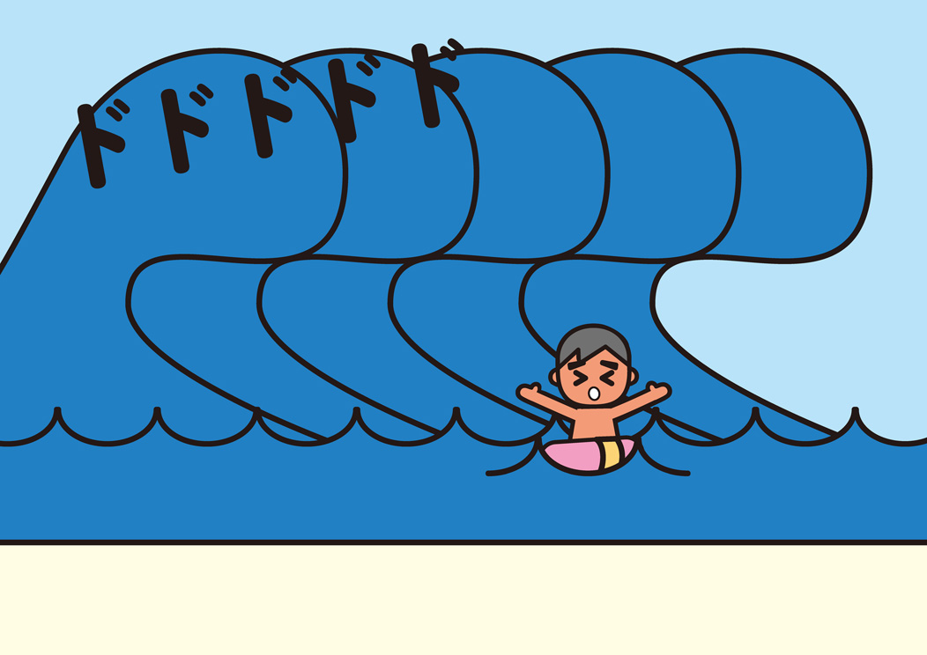

※下の太枠の中は、いざというときにあわてないよう、あらかじめ記入しておいてください。
ふりがな |  |  | 性別 | 男 ・ 女
あなたの名前（漢字） |  |  | 年齢 | （ ）才
住 所 | 市 町・通  郡 丘・台 | 丁目 番地・番 号
住 所 | アパート・マンションの名前  棟 階 号
ファックス番号

緊急通報専用FAX 22-0119 宮崎市消防局

